Associazione Studi Ornitologici Italia Meridionale – ASOIM Onlus
Indirizzo email: postmaster@asoim.org
Sede legale: Via Campana, 268. Pozzuoli

Area Generale di Coordinamento 05 ECOLOGIA, TUTELA DELL'AMBIENTE, DISINQUINAMENTO, PROTEZIONE CIVILE
Settore 02 Tutela dell'Ambiente, Disinquinamento
Servizio VIA/VI
Via A. De Gasperi, 28
80133 Napoli

Oggetto: Opposizione per incompatibilità ambientale per l’impianto eolico di 18 aerogeneratori da 45 MW in località Siricciardi, Cassonetto in Monteverde e opere connesse in Lacedonia, località Macchialupo (provincia di Avellino). Presentato da SIRI Energia (già Fuhlander Italia) in data 28 giugno 2011, n. prot. 502997.

Il progetto indicato in oggetto, insieme a diversi ricade in un territorio in cui da anni sono state realizzate approfondite ricerche ornitologiche e che, in virtù di tali ricerche, risulta essere di grande rilevanza naturalistica, con valenze che rientrano nei parametri di tutela delle Direttive Comunitarie Habitat e Uccelli.
In particolare si richiama la nidificazione della rara Cicogna nera (Ciconia nigra) con ben 2 coppie lungo il fiume Ofanto al confine interregionale tra Campania e Basilicata, di cui una sul versante Campano (unica per tutta la regione) in agro di Monteverde, a breve distanza in linea d’aria e a volo di uccello dall’impianto previsto, e l’altra sul versante lucano ad alcuni km da questa.
La Cicogna nera in Italia è specie migratrice regolare, svernante irregolare e nidificante regolare. Nel 2011 il GLICINE (Gruppo di Lavoro Italiano sulla Cicogna Nera) ha stimato una popolazione nidificante di sole 11 coppie in tutta Italia. Di queste, una, la sola della Campania, ha nidificato nel territorio del Comune di Monteverde, non distante quindi dal luogo dove si vuole ubicare l’impianto.
Sul bacino dell’Ofanto sono note ripetute osservazioni anche in periodo riproduttivo, già dagli anni ’90 (es. Libutti, 1996; Sigismondi, 2001; Frisenda, 2002; ecc) e non è pertanto da escludere che la Cicogna nera abbia nidificato, lungo il bacino dell’Ofanto già in questi anni (Marsilio & Mazzone, 1992; Visceglia, in Bordignon 2005). Almeno dal 2006 la Cicogna nera nidifica stabilmente sull’Ofanto, dapprima sul versante lucano e poi su quello campano, a partire dal 2009, ma con tentativi già nel 2008, e comunque con una stabile frequentazione di individui negli anni precedenti che non lascia escludere una nidificazione non censita in precedenza.
Nel 2010 e 2011 la nidificazione è stata monitorata dai ricercatori dell’ASOIM che hanno registrato l’involo, rispettivamente, di 4 e 3 giovani (Fraissinet e Buoninconti, in stampa). Anche l’altra coppia sulla riva lucana dell’Ofanto nel 2010 ha portato all’involo di 4 giovani. Il 20% quindi della popolazione italiana di Cicogne nere nidificanti è localizzata nel territorio minacciato dalla localizzazione di vari impianti eolici, tra cui quello in oggetto, ed elettrodotti.
La Cicogna nera è prevalentemente ittiofaga, integrando la dieta con anfibi, micro mammiferi, piccoli insetti, crostacei e uccelli (Bordignon, 2005). Per alimentarsi necessita di un ampio territorio che perlustra l’intera giornata recandosi al nido per nutrire i pulcini solo una, due volte al giorno. La presenza di impianti eolici ed elettrodotti intralcerebbe gli spostamenti degli adulti e ridurrebbe le superfici a disposizione per la caccia. Costituirebbe inoltre un grosso pericolo per l’incolumità dei giovani che lasciano il nido e fanno i primi voli al seguito dei genitori con un’andatura più impacciata e meno sicura. Si ricorda a tale proposito che la mobilità delle coppie nell’intorno di svariati km dal sito riproduttivo è stata documentata anche per altre coppie nidificanti in Basilicata (Visceglia in Bordignon 2005) e in Piemonte (Bordignon, in Bordignon 2005).
La Cicogna nera dal punto di vista conservazionistico è considerata SPEC 2 da BirdLife International, dove per SPEC 2 si intende una specie “che versa in uno stato di conservazione critico e la cui popolazione mondiale è concentrata soprattutto in Europa”. BirdLife International, inoltre, la considera anche “Rara” in Europa perché presente con una popolazione inferiore alle 10.000 coppie (BirdlLife International, 2004).
E’ considerata Non Valutata nella Lista Rossa italiana degli uccelli nidificanti, in quanto di recente acquisizione (o meglio riacquisizione perché si era estinta ed è ritornata) per l’avifauna italiana, e come tale è da considerare ancora molto precaria ed in attesa quindi di stabilizzazione della popolazione nidificante (LIPU e WWF, 1999). La recente Lista Rossa della Campania la riporta come NA – Non Applicabile per la recente colonizzazione (Fraissinet e Russo, 2012)
Sotto il profilo della tutela giuridica la specie è inserita nell’allegato 1 della Direttiva Comunitaria 79/409/CEE, meglio nota come Direttiva Uccelli, è inserita nell’Allegato II della Convenzione di Berna, nell’Allegato II della Convenzione di Bonn, nell’appendice 1 della CITES ed è considerata specie “particolarmente protetta” dalla legge 157 del 1992.
Oltre alla Cicogna nera il territorio in questione ospita diverse altre specie di particolare interesse naturalistico. Tra queste si segnalano le seguenti specie inserite nell’allegato 1 della Direttiva Uccelli (79/409/CEE) e per le quali è noto in letteratura l’impatto negativo degli impianti eolici.
Tutta l’area si caratterizza per ospitare la più alta densità di Nibbi reali (Milvus milvus) e Nibbi bruni (Milvus migrans) della Campania.
Il Nibbio reale, in particolare, è presente in Campania con solo una ventina di coppie (Piciocchi et al., 2011), per lo più concentrate nella Provincia di Avellino nei territori posti ai confini con la Puglia e la Basilicata. La popolazione nidificante in Italia è stimata in circa 300 coppie (Brichetti e Fracasso, 2003). La specie nel nostro paese è sedentaria nidificante e migratrice regolare.
E’ tra gli accipitridi una delle specie che sta manifestando un declino impressionante in tutto il continente europeo, al punto che BirdLife International lo classifica come SPEC2 e gli attribuisce uno status di specie in declino (BirdLife International, 2004). E’ considerata specie “In pericolo” nella Lista Rossa italiana (LIPU e WWF, 1999) e EN – Minacciata nella recente Lista Rossa della Campania (Fraissinet e Russo, 2012). Una delle cause della forte rarefazione della specie è da attribuire agli impianti eolici.
Dal punto di vista giuridico la specie è inserita nell’Allegato 1 della Direttiva Uccelli (79/409), nell’Allegato II della Convenzione di Berna, nell’allegato II della Convenzione di Bonn, nell’appendice 1 della CITES ed è considerata specie “particolarmente protetta” dalla legge 157 del 1992.
Il Nibbio bruno in Italia è specie migratrice regolare, nidificante con circa 700 coppie (Brichetti e Fracasso, 2003) e svernante regolare ma localizzato. In Campania viene stimata una popolazione nidificante di una quarantina di coppie (Piciocchi et al., 2011), per lo più concentrate nella Provincia di Avellino nei territori posti ai confini con la Puglia e la Basilicata.
La specie è considerata SPEC 3 e con uno status Vulnerabile da BirdLife International (2004). Per SPEC3 si intende quella specie “la cui popolazione non è concentrata nel continente europeo, ma che in Europa presenta uno stato di conservazione critico”. Nella Lista Rossa italiana è considerato specie Vulnerabile, e tale classificazione permane anche nella Lista Rossa dell’IUCN (l’Unione Internazionale per la Conservazione della Natura) e nella recente Lista Rossa della Campania (Fraissinet e Russo, 2012). E’ infatti una delle specie che soffre maggiormente il disturbo degli impianti eolici.
Dal punto di vista giuridico è inserita nell’Allegato 1 della Direttiva Uccelli (79/409), nell’Allegato II della Convenzione di Berna, nell’allegato II della Convenzione di Bonn, nell’appendice 1 della CITES ed è considerata specie “particolarmente protetta” dalla legge 157 del 1992.
Il Falco pellegrino (Falco peregrinus) è specie sedentaria e nidificante in Italia con 800 – 1000 coppie, nonché svernante regolare. Ben distribuito e con una buona consistenza popolazionistica in Campania.
Dal punto di vista giuridico è inserita nell’Allegato 1 della Direttiva Uccelli (79/409), nell’Allegato II della Convenzione di Berna, nell’allegato II della Convenzione di Bonn, nell’appendice 1 della CITES ed è considerata specie “particolarmente protetta” dalla legge 157 del 1992. Nella Lista Rossa italiana è considerata specie Vulnerabile
La Tottavilla (Lullula arborea) è un alaudide particolarmente raro che nel nostro paese presenta la fenologia di specie sedentaria e nidificante nelle regioni meridionali e migratrice nidificante in quelle settentrionali. In Italia è anche svernante regolare. La popolazione nidificante è di 20.000 – 40.000 coppie. Per la forte rarefazione cui sta andando incontro è classificata come SPEC 2 da BirdLife International (2004), è inserita nell’Allegato 1 della Direttiva Uccelli (79/409) e nell’Allegato III della convenzione di Berna. Nella recente Lista Rossa della Campania è considerata NT – Prossima alla Minaccia (Fraissinet e Russo, 2012). L’area in questione ospita una delle densità più elevate della specie in Campania.
L’Averla piccola (Lanius collurio) è l’altra specie di uccelli nidificante nel territorio interessato dal progetti di impianto eolico inserita nell’Allegato 1 della Direttiva “Uccelli” (79/409). In Italia è migratrice regolare, nidificante e svernante irregolare. BirdLife International (2004) la classifica come SPEC 3 e la considera in calo in gran parte del continente europeo; calo numerico piuttosto evidente nel nostro paese e in Campania, nella cui recente Lista Rossa è inserita nella categoria NT – Prossima alla minaccia (Fraissinet e Russo, 2012). Il territorio interessato ospita ancora una discreta popolazione di tale specie.
E’ inserita nell’Allegato 1 della Direttiva “Uccelli (79/409) e nell’allegato II della Convenzione di Berna.
Nel territorio interessato dal progetto indicato in oggetto è molto probabile, inoltre, la presenza di altre due specie inserite nell’Allegato 1 della “Direttiva Uccelli”, specie per le quali occorrerebbero progetti di monitoraggio specifico: il Lanario (Falco biarmicus) e la Calandrella (Calandrella brachydactyla).
Il Lanario è il falco più raro in Italia (nidificano nel nostro paese solo 160 – 200 coppie), e uno dei più rari in Europa. Nel nostro paese è una specie residente nidificante e svernante irregolare.
La sua rarità e il suo valore naturalistico sono pari al numero di norme nazionali e internazionali che lo tutelano: è inserito nell’Allegato 1 della “Direttiva Uccelli” (79/409), nell’Allegato II della Convenzione di Berna, nell’Allegato II della Convenzione di Bonn, nell’Appendice 1 della CITES ed è considerata specie particolarmente protetta dalla Legge 157/92.
Sotto il profilo conservazionistico è considerato specie SPEC 1 (BirdLife International, 2004), specie, cioè, “il cui stato critico di minaccia è globale e riguarda quindi la specie in tutto il suo areale planetario”. BirdLife International, inoltre, le attribuisce lo status di specie “In pericolo” per l’Europa e tale status viene sancito anche dall’IUCN e dalla Lista Rossa italiana (LIPU e WWF, 1999).
Nel 2009 una coppia di Lanario ha nidificato nella vicina Oasi WWF di Conza della Campania. Si trattò per quell’occasione dell’unica nidificazione accertata per la Campania. La nidificazione non si è ripetuta nel 2010 (in zona è stato realizzato un impianto eolico) e si pensa possa essersi trasferita poco distante, nel territorio interessato dal progetto. Nella recente Lista Rossa della Campania è considerato CR – Minacciata in modo critico (Fraissinet e Russo, 2012).
La Calandrella è specie nidificante e migratrice regolare nel nostro paese dove sarebbe presente con una popolazione di 15.000 – 30.000 coppie (Brichetti e Fracasso, 2007).
E’ considerata SPEC 3 e in declino in Europa (BirdLife International, 2004); è inserita nell’Allegato 1 della Direttiva “Uccelli” (79/409) e nell’Allegato III della Convenzione di Berna.
Gli unici territori in cui risulterebbe certa la nidificazione in Campania sono quelli della Provincia di Avellino posti ai confini con la Puglia e la Basilicata (Fraissinet e Kalby, 1989). Nel corso del monitoraggio della nidificazione della Cicogna nera non è stata osservata dagli ornitologi ma le condizioni ambientali dell’area sono quelle tipiche della specie in periodo riproduttivo. Sarebbe opportuno quindi effettuare uno studio specifico per accertare la nidificazione della specie, che comunque è da ritenere molto probabile.
Nel territorio interessato dal progetto di impianto eolico sono presenti molte altre specie di uccelli che pur non essendo comprese nell’Allegato 1 della Direttiva “Uccelli”(79/409) sono comunque in forte rarefazione e tutelate da leggi nazionali e convenzioni internazionali. Si citano di seguito solo quelle inserite nella Lista Rossa italiana nella categoria di specie a “più basso rischio”: Barbagianni (Tyto alba), Assiolo (Otus scops), Succiacapre (Caprimulgus europaeus), Picchio verde (Picus viridis), Averla capirossa (Lanius senator), Corvo imperiale (Corvus corax) e Zigolo capinero (Emberiza melanocephala). Per quest’ultima, non osservata direttamente, il territorio in questione rientra nell’estremo ovest dell’areale riproduttivo della specie.
E’ ampiamente dimostrato in Europa e in Nord-America che gli impianti eolici non sono compatibili con l’incolumità e la permanenza dell’avifauna nel territorio in cui vengono installati. Essi, in particolare, comportano l’estinzione dei grandi veleggiatori, e tra questi quindi la Cicogna nera, e dei rapaci, e tra questi quindi del Nibbio reale, del Nibbio bruno, del Falco pellegrino e del Lanario, ma con essi anche del Corvo imperiale che presenta abitudini di volo simili, dei rapaci notturni, e quindi del Barbagianni e dell’Assiolo, nonché degli uccelli migratori, il cui volo del resto si svolge spesso di notte.
La realizzazione degli impianti previsti, incluso quello riportato nell’oggetto di questo documento, oltre a modificare completamente il dolce paesaggio collinare della zona (forse è il caso di accennare ai contenuti dell’articolo 9 della nostra Costituzione), è da considerare assolutamente incompatibile con la necessità di salvaguardare le specie dell’Allegato 1 della Direttiva “Uccelli” presenti in zona. La loro realizzazione, di fatto, annullerebbe la preziosa biodiversità del territorio.
A ciò va aggiunto che poco distante sono situate le Zone di Protezione Speciale e i Siti di Importanza Comunitaria (istituite ai sensi delle Direttive “Uccelli” 79/409/CEE e “Habitat” 92/43/CEE) il cui scopo tra l’altro è proprio quello di tutelare l’avifauna rara presente in quel territorio.
L’intervento previsto, insieme ad altri ricadenti nello stesso territorio, è pertanto in assoluto contrasto con quanto previsto dagli articoli 3 e 4 della Direttiva “Uccelli” . Inoltre va presa in considerazione anche l’ipotesi giuridica dell’uccisione diretta da parte delle pale eoliche di animali particolarmente protetti dalla legge 157/92 e delle sanzioni, anche penali, che tale legge prevede esplicitamente per l’uccisione di questi animali, non soltanto per ciò che concerne l’attività venatoria.
Si coglie l’occasione per invitare la Regione a verificare se le informazioni su riportate sono presenti nella Valutazione di Impatto Ambientale e di valutare se, in caso di assenza di tali informazioni faunistiche, ai fini di autotutela non sia ravvisabile un dolo da parte degli estensori per eventuali omissioni su tali valori naturalistici presenti sul territorio.
Per la verifica sul campo delle informazioni riportate nel presente documento l’Associazione Studi Ornitologici Italia Meridionale invita i membri dei tavoli per la Valutazione dell’Impatto Ambientale, nonché i funzionari regionali addetti a tali pratiche ad un sopralluogo tecnico nei territori interessati.

Prof. Maurizio Fraissinet

RIFERIMENTI BIBLIOGRAFICI
BirdLife International, 2004 – Birds in Europe: population estimates, trends and conservation status. BirdLife ed., Cambridge.
Bordignon L. (red.) – La Cicogna nera in Italia. Parco Naturale del Monte Fenera ed., Borgosesia (VC). Pp. 176.
Brichetti P. e Fracasso G., 2003 – Ornitologia italiana. Vol. 1. Alberto Perdisa ed., Bologna.
Brichetti P. e Fracasso G., 2007 – Ornitologia italiana. Vol. 4. Alberto Perdisa ed., Bologna.
Fraissinet M. e Buoninconti F., in stampa – Nidificazione di Cicogna nera (Ciconia nigra) in Campania. Picus
Fraissinet M. e Russo D.(a cura di), 2012 – La Lista Rossa dei Vertebrati terrestri e dulciacquicoli della Campania. Documento tecnico redatto per l’ Assessorato Regionale all’Ecologia e alla Tutela dell’Ambiente.
Piciocchi S., Mastronardi D e Fraissinet M., 2006 – I rapaci diurni della Campania (Accipitridi, Pandionidi e Falconidi). Monografia n.10 dell’ASOIM Onlus ed Assessorato Regionale all’Ecologia e alla Tutela dell’Ambiente eds.

LIPU e WWF (a cura di), 1999 – Nuova Lista Rossa degli Uccelli nidificanti in Italia. Riv. ital. Orn., 69: 3 – 43.
Libutti P., 1996 – Specie rare e protette dell’avifauna di Basilicata – Risorsa Natura in Basilicata, Basilicata Regione, Potenza.

Penteriani V., 1998 – L’impatto delle linee elettriche sull’avifauna. WWF Italia ed., con il contributo della Regione Toscana

Napoli lì 24 aprile 2012

ALLEGATI
Si allegano foto che ritraggono il nido della Cicogna nera con i pulcini prossimi all’involo, l’ubicazione del nido della Cicogna nera nel territorio circostante, una veduta del territorio che circonda l’abitato del comune di Monteverde al momento privo di impianti eolici e dell’elettrodotto, Nibbio bruno in volo, Nibbio reale in volo, Corvo imperiale in volo

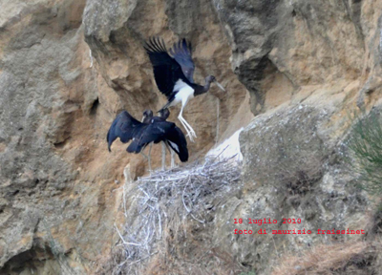
Nido della Cicogna nera con i 4 pulcini pronti all’involo

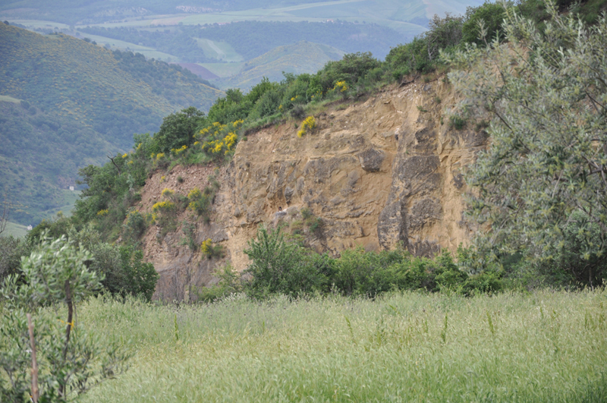
Ubicazione del nido su roccia di arenaria poco distante dal Fiume Ofanto

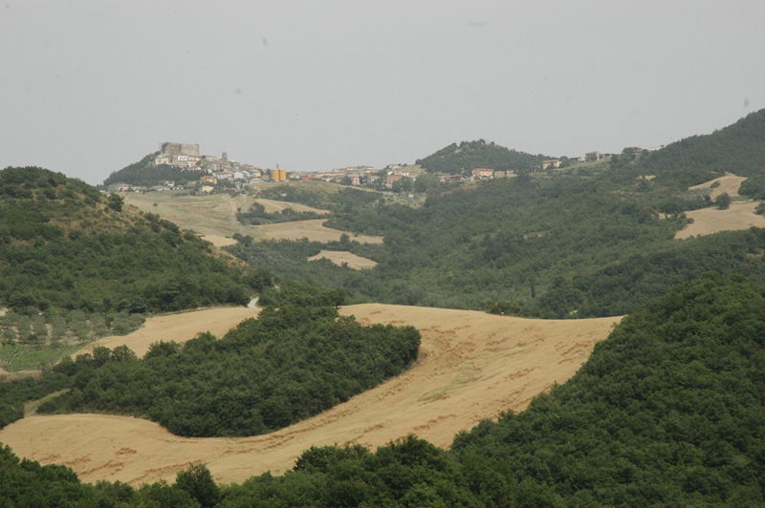
Veduta del territorio che circonda l’abitato di Monteverde e al momento
risparmiata da impianti eolici

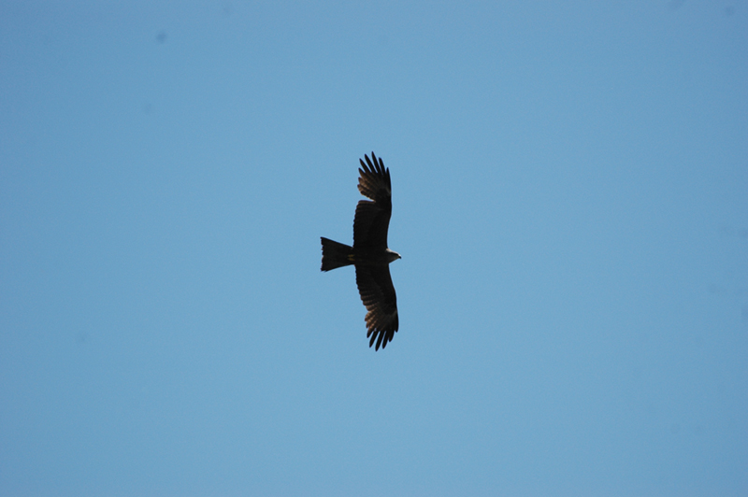
Nibbio bruno in volo

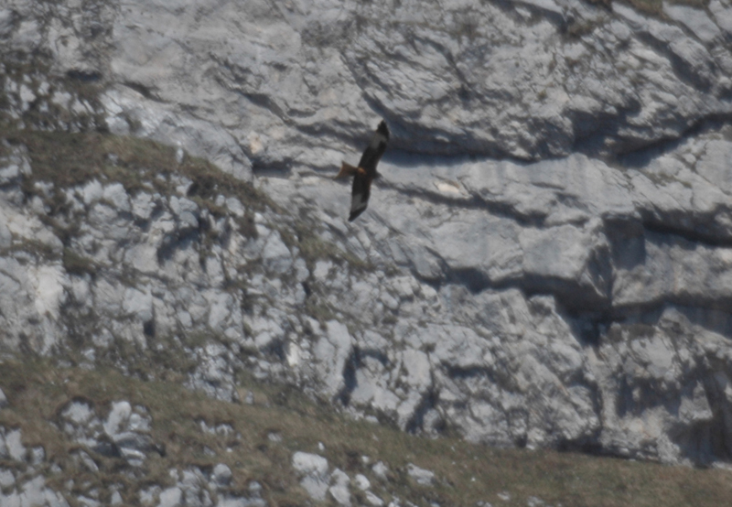
Nibbio reale in volo

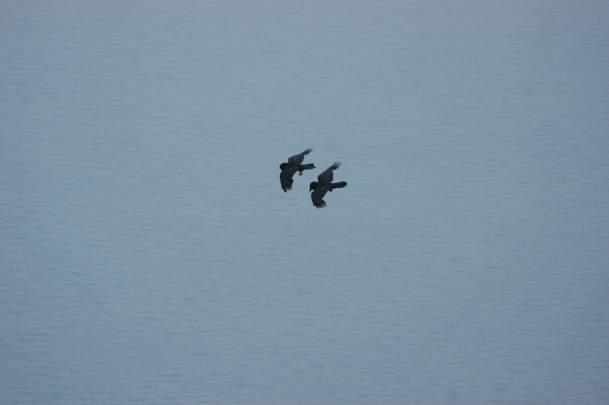
Coppia di Corvi imperiali in volo

Foto di Maurizio Fraissinet

